《結節性硬化症協會成立大會記者會流程》
時間 | 內容 | 說明
09：30~10：00 | 報到
09：45~10：00 | 媒體專訪 | 受訪者：醫師、會長、家屬、病友
10：00~10：15 | 長官貴賓致詞 | 罕病基金會常務董事 陳莉茵女士等  貴賓
10：15~10：20 | 介紹成立宗旨及目標 | 台灣結節硬化症協會籌備會主委  李適煜 先生
10：20~10：30 | TSC 疾病介紹 | 台大婦產科 謝豐舟 醫師
10：30~10：35 | 病友家長致詞 | 家長代表
10：35~10：40 | 捐贈儀式 | TSC協會代表 & 罕見疾病基金會代表
10：40~10：50 | 祝福禮（自由參加） | 康究仁波切
10：50~11：00 | 媒體Q&A及相互交流

《交通資訊》
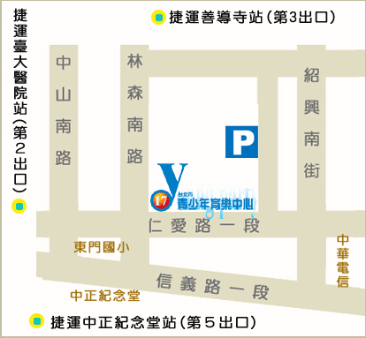
【歡迎媒體朋友蒞臨採訪】

